Az óvoda hírei

Ha egy órád van arra, hogy boldog légy: aludj!
Ha egy napod: menj horgászni!
Ha egy heted: kertészkedj!
Ha egy hónapod: házasodj meg!
De ha egész életedben boldog akarsz lenni: szeresd a munkádat! Ha lehet: taníts!
(Kínai közmondás)

Teljesen megújul óvodánk! December közepén átköltöztünk a község Sportcsarnokába, s átadtuk a terepet a felújítóknak. Úgy rendezkedtünk be, hogy mindenki jól érezze magát addig is, amíg birtokba vehetjük új második otthonunkat. A nyár elején befejeződik a felújítás, de nyár végéig maradunk ezen a helyen, amíg az iskola felújítása a nyári szünetben zajlik.
Addig is az új hely adottságait igyekszünk minél jobban kihasználni. A gyerekek örülnek annak, hogy együtt, egy térben játszhatnak, de van lehetőség a kisebb csoportokban való fejlesztésre és a nagy terekben, a tornateremben és az emeleti tágas teremben való mozgásra.

Februárban: „Téli lakoma”

Február 21-én, „Téli lakoma” címmel, egészséges uzsonnakészítő versenyre hívtuk óvodánk két csoportjának gyermekeit, szüleiket, nagyszüleiket és a Rezi Iskola első két osztályának tanulóit szüleikkel és tanítóikkal. Feladatuk egészséges alapanyagokból étel és ital készítése volt. A résztvevők egy-egy kosárban megkapták az egészséges nyersanyagokat, zöldségeket, gyümölcsöket, tejterméket, stb, s ebből a gyerekek bevonásával egészséges, finom uzsonnát készítettek. A szakértő zsűri asztalára került finomabbnál-finomabb és szebbnél-szebben tálalt ételeket szakértő zsűri értékelte. A zsűrizésre Cserép Gábor polgármester urat, Szabó Melinda szakoktatót, a Menő Menza pályázat szakmai vezetőjét és Szabó Beatrixet a Rezi Önkormányzat Konyhájának élelmezésvezetőjét kértük fel. Amíg a zsűri döntött, minden elkészített uzsonna elfogyott. Mindenki szavazhatott arról, melyik uzsonna ízlett a legjobban. A legtöbb szavazatot, s így a „közönség díját” az 1. osztály kapta. A „legszebben tálalt egészséges uzsonna” díját a Vackor csoport, a „legfinomabb egészséges uzsonna” díját a Micimackó csoport, a „legkreatívabb egészséges uzsonna” díját az 1. osztály, míg a vándor fakanállal járó „legegészségesebb egészséges uzsonna” díját a 2. osztály tanulói nyerték. A vándor fakanál egy évig marad a 2. osztálynál. Ezt a vidám délutánt az egészségünkért szerveztük az egészséges étkezés népszerűsítésére.
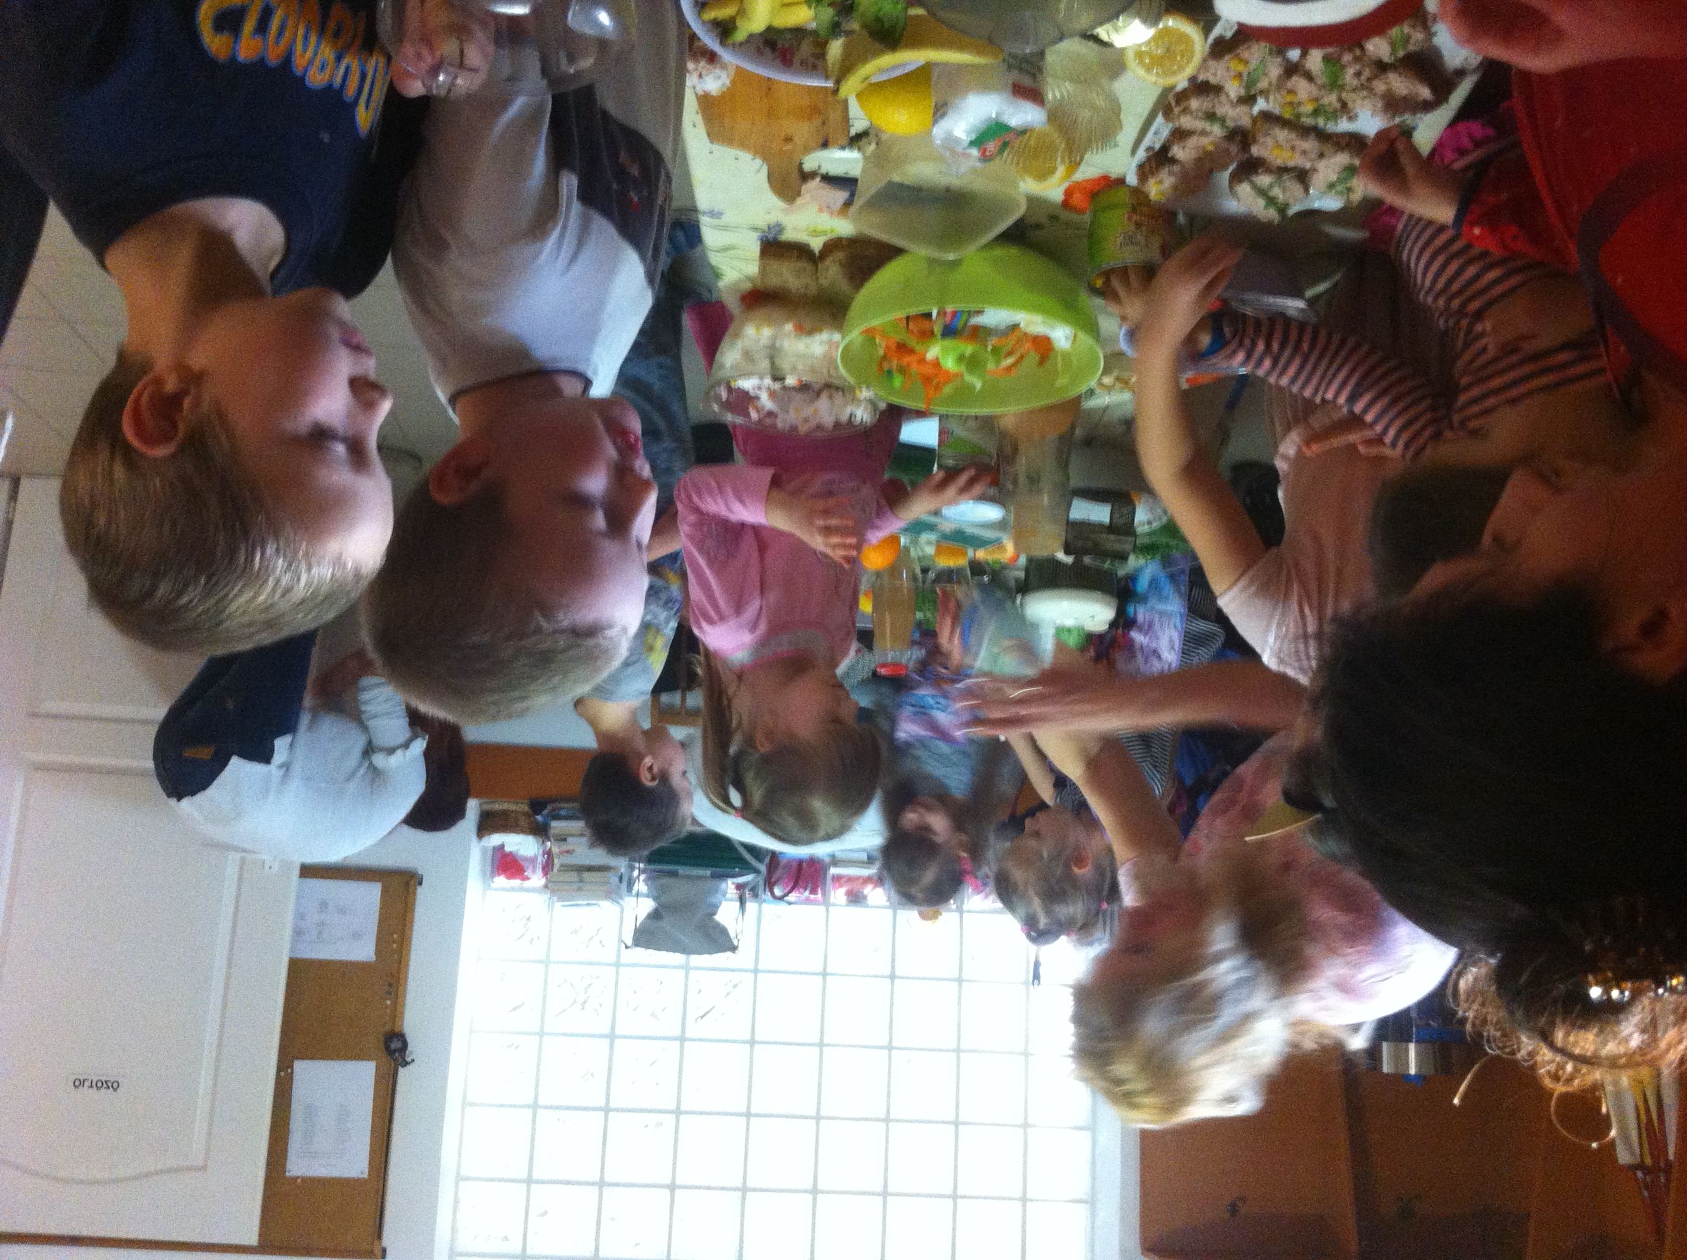

Márciusban: „A víz világnapja”- március 22.

A „Víz világnapjának” hetében játékos feladatokkal, kísérletezéssel, játékos versenyzéssel hívtuk fel a gyerekek figyelmét a vízfogyasztás fontosságára, a víz megóvásának fontosságára és a takarékos vízhasználatra. Fontosnak tartjuk, hogy a gyerek figyelmét már ebben a korban ráirányítsuk a tiszta víz fontosságára és az édesvizek megóvására. Tapasztalatokat szerezhettek abban, hogy a növényeknek is szükségük van a vízre. A víz megszínezésével megtapasztalhatták mi lesz a fehér tulipánból, ha többféle színű ételfestékkel színezett vízbe állítjuk. Így megtapasztalhatták, hogy a színes vizet felszívva, elszíneződik a fehér virág. A vidám hangulatú mozgásos váltóverseny után, az „őrizzük meg a vizet” játékban a gyerekeknek csatárláncba állva, egy teli vödör vizet kellett pohárról pohárba töltve egy üres vödörbe eljuttatni. Szinte minden gyermek részt vett benn, szinte az egész udvart végigérte a sor. A végén összehasonlítottuk a két vödör tartalmát és örömmel láttuk, hogy sok vizet megőriztünk.

Március 15. megünneplése:

A minden évben hagyományos készülődés és ünneplés mellett, ebben az évben a Keszthelyi Balaton Múzeum múzeumpedagógus, aki egyben a múzeum igazgató helyettese, Németh Péter tartott meghívásunkra múzeumpedagógiai foglalkozást óvodánkban. Ezen a foglalkozáson minden gyerek kézbe vehette a szabadságharc fegyvereit, pisztolyt, szablyát, puskát. Még ők nem érzik át ennek a súlyát, de bízom benne, hogy emlékezni fognak rá, hogy volt egy olyan alkalom, hogy megfoghatták Kossuth Lajos pisztolyát.
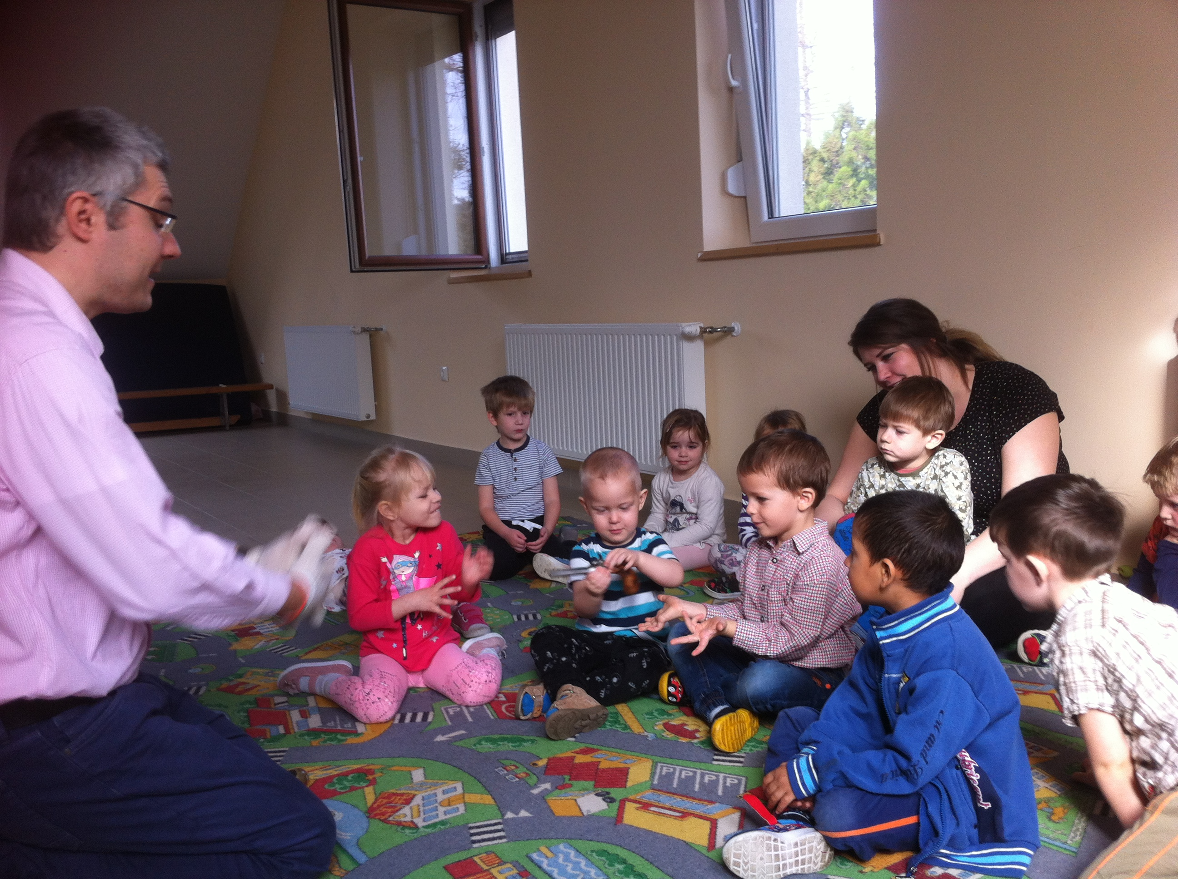

Április: „A mesekönyv világnapja”- április 2.
Óvodánk hagyományos mesemondó délelőttje

Évek óta van egy nap tavasszal, amikor óvodánk gyermekei mondanak mesét az óvoda dolgozói és szüleik örömére. Ebben az évben 17 gyermek készült anyukája vagy nagymamája segítségével egy-egy mesével. Már ebben a korban látszanak az egyéniségek és minden gyermek saját egyéniségének megfelelően adta elő a mesét. Örömmel hallgattuk az óvodai foglalkozásokról már ismert meséket, de még nagyobb örömmel töltött el bennünket a számunkra is ismeretlen mesék hallgatása. Ezen a napon mindenki nyertes! A gyerekek azzal, hogy megtanulják a mesét, mert fejlődik memóriájuk, a mese elmondásával nyelvi kifejezőkészségük, lehetőséget adunk szereplési vágyuk kielégítésére. Számunkra pedig a mesélésük jutalom. A Szülői Szervezet vezetője Andrea, a Faluház vezetője Tafota Istvánné Gabriella néni és a leendő első osztályosok tanító nénije Bontóné Varga Zita néni mellett Cserép Gábor Polgármester úr és a mesét mondó gyerekek szülei tiszteltek meg bennünket jelenlétükkel.

Akikre még büszkék vagyunk:
Pacsirta gyermekdal fesztivál Gyenesdiáson április 5-én

A „Pacsirta” gyermekdal fesztiválon szép eredményt értek el gyermekeink.
Duó kategóriában arany minősítést kapott: Gelencsér Ajsa és Stiller Júlia.
Kisegyüttes kategóriában ezüst minősítést kapott: Szalai Otília, Gelencsér Ajsa, Stiller Júlia, Bagladi Jázmin Anna, Bonczó Amira Dalma.
Szóló kategóriában ezüst minősítést kapott: Szalai Otília, Lutor Enikő és Bonczó Amira Dalma.
Gratulálunk mindannyiuknak!

Beiratkozás az óvodába:

Értesítjük a Tisztelt Szülőket, hogy a 2019/2020-as nevelési évre az óvodás korú gyermekek jelentkeztetése községünkben a következő időpontokban történik:
2019. május 6-án (hétfőn) 07.00 - 17.00 óráig,
2019. május 7-én (kedden) 08.00 - 18.00 óráig.
Ezeken a napokon kell beíratni azokat a gyermekeket,
- akik 2019. augusztus 31-ig betöltik legalább a 3. életévüket.
- az óvoda felveheti azt a gyermeket is, aki a harmadik életévét a felvételétől számított fél éven belül betölti, feltéve, hogy minden, a körzetében élő hároméves és annál idősebb gyermek óvodai felvételi kérelme teljesített, és még van üres óvodai férőhely.
A Nemzeti köznevelési törvény 3 éves kortól teszi kötelezővé az óvodai feladatellátást. A szülő - az óvodai nevelésben történő részvételre jogszabály alapján kötelezett - gyermekét köteles beíratni az önkormányzat által közzétett közleményben vagy hirdetményben meghatározott időpontban.
2015. szeptember 1-től, a gyermek abban az évben, amelyben az harmadik életévét betölti, a nevelési év kezdő napjától napi 4 órát –délelőtt folyamán- köteles óvodai nevelésben részt venni.
A jelentkezéskor be kell mutatni:
- a gyermek személyazonosítására alkalmas, a gyermek nevére kiállított személyi azonosítót (születési anyakönyvi kivonatot vagy személyi igazolványt),
- a gyermek lakcímét igazoló hatósági igazolványt (lakcímkártyát),
- a szülő személyi azonosító és lakcímet igazoló hatósági igazolványát (személyi igazolványt és lakcímkártyát)
- a gyermek TAJ kártyáját.
A beiratkozásra várjuk szüleikkel a gyerekeket is.
Lehetőséget biztosítunk arra is, hogy a beiratkozás előtt belátogassanak óvodánkba. Ennek napjáról minden leendő óvodást és szüleit személyesen értesítünk.

Nyugdíjba megy Jutka óvó néni

Takács Judit, Jutka óvónéni 40 éve dolgozik óvodánkban. Most még azt mondhatom, hogy „dolgozik”, de már szabadságát tölti és augusztustól nyugdíjba vonul. A 40 év alatt sok Rezi kisgyermek óvó nénije volt. 1980-ban kezdte nevelő munkáját, az akkori kolléganőkkel együtt élték át az óvoda jelenlegi épületébe való átköltözést, az egy csoportos óvoda két csoportossá válását.

- Mindenki ismer községünkben, mégis arra kérlek mesélj magadról!
- Nagyváradon születtem és onnan is jöttem ide 1980-ban, mivel férjhez mentem. Az óvónői oklevelemet a Nagyváradi óvóképzőben szereztem majd később megerősítés céljából Sopronban a főiskolát is elvégeztem. Van egy gyermekem aki szintén pedagógus a Keszthelyi Vajda János Gimnáziumban, férjem pedig már megkezdte a nyugdíjas éveit.
- Miként kerültél óvodánkba, hogy lettél óvónéni?
- Hogy hogyan kerültem Rezibe? Meg tudtam, hogy bővítik az óvodai csoportot és férjemmel el látogattam Rezibe, nagyon megtetszett a környék. Mint városi lány mindig is szerettem a vidéki környezetet. Mikor elvégeztem az óvóképzőt akkor is vidékre kértem a kinevezésemet. Gyerekkorom óta az volt a vágyam, hogy gyerekek között legyek és ez teljesült is.
- Ha visszatekintesz a 40 évre, mire vagy a legbüszkébb óvónéniként? Mi az amire a legszívesebben emlékszel a pályafutásod alatt?
Hogy mire vagyok legbüszkébb az nehéz megmondani mert mindig volt valami amire az ember büszke lehet. Minden gyermek egy kis egyéniség és nehéz kiemelni külön-külön bárkit Nagyon jó érzés volt, hogy ha csak rövid ideig is de együtt dolgozhattam volt óvodásommal aki ezt a nagyon szép hívatást választotta. Szívesen és sok szeretettel emlékszem vissza Éva óvónénire aki szárnyai alá vett mikor idekerültem. Az emlékekről sokat lehetne mesélni.
- Nyugdíjas éveidre milyen terveid vannak? Mit csinálsz szívesen szabadidődben?
- Ez a nap is elérkezett. Most így visszatekintve hamar eltelt ez a 40 év. Először is meg kell szokjam, hogy nincs körülöttem gyerek zsivaly és nincsenek a kolléganők, akikkel sok mindent meglehetett beszélni és mindig lehetett számolni rájuk. Sokat fogok olvasni, mindazt amire nem jutott idő és talán többször fogok haza látogatni.

Kívánunk Neked sok szeretettel minden jót és szépet, és hogy teljenek egészségben, boldogságban a nyugdíjas éveid.
Trezsenyik Zsuzsánna intézményvezető

Kellemes Húsvéti Ünnepeket kívánunk a falu minden kedves lakójának!
az óvoda gyermekei és dolgozói nevében:
Trezsenyik Zsuzsánna óvodavezető

